**“Firstly, I really appreciated that you'd donated me coffee before downloading this source code. But you should know that** [**my course on YouTube**](https://www.youtube.com/playlist?list=PLP6tw4Zpj-RJP2-YrhtkWqObMQ-AA4TDy) **and the source code here are mainly for Vietnamese guys.**

**So if you want to use this source code, you need to have knowledge in the field of programming, and you can translate those sections below to your language and keep learning.**

**Please do not ask me to setup for you because I’m not selling the source code. I’m just sharing valuable knowledge.**

**Thank you! Have a good day!”**

***….***

***“Chào bạn, nếu bạn đang đọc những dòng này thì mình muốn dành một lời cảm ơn tới bạn vì đã ủng hộ mình một ly cafe trước khi Download bộ Source Code cực kỳ có giá trị này nhé.”***

….

**- Đầu tiên:** Mình cần PHẢI NHẤN MẠNH VÀ NÓI RÕ lại một lần nữa đó là **MÌNH KHÔNG BÁN SOURCE CODE**. Việc mình để link Download này là **dành cho những bạn thật sự muốn và đang học** khóa **MERN Stack Pro Miễn Phí** trên kênh YouTube của mình cũng như muốn sử dụng bộ source này để tham khảo, đối chiếu code từ mình trong lúc học.

- Vì vậy mình sẽ **BUỘC PHẢI TỪ CHỐI** đối với những trường hợp **chỉ tải về mà không chịu học để có kiến thức** dẫn đến không biết cài làm sao để chạy được bộ code này và sau đó lại đi “**yêu cầu**” mình fix này fix kia hộ thì **tuyệt đối không được**. Bởi vì mình **không bán code và mình cũng không có thời gian cho điều đó.**

- Hi vọng các bạn hiểu được là: Với bộ Source Code giá trị mà mình đang chia sẻ cho các bạn ở đây cũng như dạy miễn phí trên kênh YouTube:***“Nếu mình Outsource thương mại làm dự án thì bộ code này phải có giá theo tiền CHỤC TRIỆU chứ không phải vài chục nghìn tiền donate cafe rồi download sẵn để ủng hộ công sức làm video chia sẻ kiến thức miễn phí của mình như hiện tại đâu nhé. Mong bạn là người chín chắn và hiểu điều này giúp mình. Thank you!”***

….

**- Tiếp theo:** mình sẽ note lại **tổng quan những** **lưu ý quan trọng và cần thiết** trong việc học và hiểu để setup chạy được dự án Trello kéo thả với bộ Source Code cực kỳ giá trị này lên nhé:

*(Dĩ nhiên dù có tải Source Code nhưng để mà chạy nó lên được thì các bạn cũng phải hiểu và có kiến thức, phải xem một vài video trong bộ này như mình hướng dẫn dưới đây thì bạn mới có thể làm được. Sẽ Không có chuyện cứ lấy code về là chạy được luôn đơn giản đâu nhé.* ***Trong ngành Lập Trình thì mình tin bạn sẽ hiểu điều này.****)*

**- Tóm tắt nhanh những gì bạn đang có:**

+ *Thư mục số 1:* Full source code bao gồm 2 file đã nén là **trello-web.zip** và **trello-api.zip**

+ *Thư mục số 2:* Những ảnh tài nguyên kiến thức mà mình đã sử dụng trong quá trình hướng dẫn các bạn ở khóa này

+ *Thư mục số 3:* Một vài trong rất rất nhiều những review thực tế và chân thành từ các bạn đã học khóa này trên kênh của mình. Tất cả đều Công Khai trên phần bình luận của các video nhé.

+ *Thư mục số 4:* Ảnh demo kết quả cuối cùng. Nếu muốn rõ hơn về đủ tính năng, hãy xem video đầu tiên giới thiệu về khóa này trên kênh của mình. **Playlist: [FULL] Thực chiến MERN Stack Pro - Học Lập Trình qua dự án thực tế Trello kéo thả - Drag & Drop**

**Link:** <https://www.youtube.com/playlist?list=PLP6tw4Zpj-RJP2-YrhtkWqObMQ-AA4TDy>

….

***- Lần lượt các bước lưu ý trong quá trình cài đặt:***

* Giải nén 2 thư mục **trello-web.zip** và **trello-api.zip**

* Mở **VSCode**, **Terminal** hoặc bất kỳ phần mềm nào bạn quen thuộc.

* Bạn sẽ cần có môi trường **Node version 18.x** và chính xác giống mình là **18.16.0** (Xem 2 video về cài đặt môi trường cũng như Semantic Versioning là gì ở đây:

*“Video số 1. Cài đặt môi trường cho dự án (NVM, Node, Git, Yarn...vv) (*[*https://youtu.be/DMnOs7mMzhw?si=hW7hupAtyuWeY9vH*](https://youtu.be/DMnOs7mMzhw?si=hW7hupAtyuWeY9vH)*)”*

*“Video số 5. Semantic Versioning là gì? Lưu ý Quan Trọng về bộ Code Base của dự án (*[*https://youtu.be/lUfsTj45Uys?si=v7EgiXiMjCPR07bU*](https://youtu.be/lUfsTj45Uys?si=v7EgiXiMjCPR07bU)*)”*

* **[Quan trọng]:** Ở bộ Source phía **Back-end (trello-api)** thì bạn cần phải nắm được kiến thức về **biến môi trường** **.env** cũng như biết cách **tạo Database trên MongoDB Cloud** sau đó **sửa file .env.example thành .env rồi cập nhật đầy đủ các biến môi trường**, hãy xem những video sau đây:

*“Video số 45. Tạo cơ sở dữ liệu MongoDB Atlas Cloud gói Free 512 MB (*[*https://youtu.be/3M4WXlSXqEc?si=4hI3lEkTF2ZE3aC1*](https://youtu.be/3M4WXlSXqEc?si=4hI3lEkTF2ZE3aC1)*)”*

*“Video số 49. Tổ chức biến môi trường ENV đúng cách | NodeJS + MongoDB | TrungQuanDev (*[*https://youtu.be/Vgr3MWb7aOw?si=BuMHgOYYrQ02cPw0*](https://youtu.be/Vgr3MWb7aOw?si=BuMHgOYYrQ02cPw0)*)”*

* **[Quan trọng]:** Bạn sẽ cần phải tự tạo tay một bản ghi **Board** chuẩn dữ liệu trong cơ sở dữ liệu trên trước. Hoặc **sử dụng Postman để gọi API create Board** với đúng một vài data mặc định cần thiết. Mục đích là để lấy được Id của cái Board đó cho bước tiếp theo. Xem những video sau:

*“Video số 58. Hoàn thành API Create - Tạo mới bản ghi vào Database (lưu ý xem đoạn cuối sẽ thấy mình dùng Postman để gọi API tạo board. (*[*https://youtu.be/I36uGHF_f1M?si=KgAwWAL2Q4u3SuJl*](https://youtu.be/I36uGHF_f1M?si=KgAwWAL2Q4u3SuJl)*)“*

* **[Quan trọng]:**  Ở bộ source phía **Front-end (trello-web)** mở file **trello-web/src/pages/Boards/_id.jsx** và **tìm tới dòng số 30.** Thay thế cái giá trị **boardId** bằng chính cái **Id** của **board** mà bạn vừa tạo ở trên. *(Phải làm như trên bởi vì trong khóa MERN Stack Pro trên youtube mình chưa làm giao diện tạo Board, mà chỉ tập trung vào tính năng cốt lõi là kéo thả Column và Card. Ở khóa học Advance nâng cao học trực tiếp với mình theo phong cách “thực chiến cầm tay chỉ việc” thì mình mới có đủ thời gian dạy đầy đủ mọi thứ cho các bạn được như phần tạo Board, Login, Register, Card Details, Real-time Notification…vv)*

* Tiếp theo, hãy dùng Terminal để **cd** vào từng thư mục dự án và chạy lệnh **yarn install** hoặc **npm install** để cài đặt các Dependencies cần thiết *(mình khuyến khích các bạn cài và dùng yarn để có tốc độ nhanh hơn, như video số 1 mình đã có nói rõ)*

* Chạy lệnh **yarn dev** hoặc **npm run dev** ở cả 2 con dự án để khởi động dự án trên môi trường **Local Dev.** *Lúc này nếu bạn đã làm chuẩn thì mọi thứ sẽ hoạt động*, code sẽ chạy lên và bạn có thể bắt đầu tạo **Column** cũng như **Card** bên trong cái **Board** vừa tạo ở trên.

* Nếu muốn deploy hoặc chạy dự án trên mode Production thì sẽ là những lệnh **yarn production** hoặc **npm run production** ở mỗi dự án.

* Để hiểu thêm vì sao có những **lệnh Script** như trên thì hãy xem những video sau:

*“Video số 3. Vite - Hiểu toàn bộ Code Base ban đầu - Push lên GitHub: (*[*https://youtu.be/pXJb6ehTV0o?si=N-8RDWF7HkjacBiv*](https://youtu.be/pXJb6ehTV0o?si=N-8RDWF7HkjacBiv)*) “*

*“Video số 40. Cấu trúc dự án nâng cao, chuẩn thực tế, có ESLint: (*[*https://youtu.be/8hhXamKIdsY?si=KkgSrlaJBLerCs8Z*](https://youtu.be/8hhXamKIdsY?si=KkgSrlaJBLerCs8Z)*)”*

*“Video số 41. BABEL là cái gì? Vì sao nó lại Quan Trọng và Cần Thiết? (*[*https://youtu.be/G42H5QrEHGo?si=rQ7_34HG3lckEbsw*](https://youtu.be/G42H5QrEHGo?si=rQ7_34HG3lckEbsw)*)”*

**\* Demo thành quả ví dụ:**

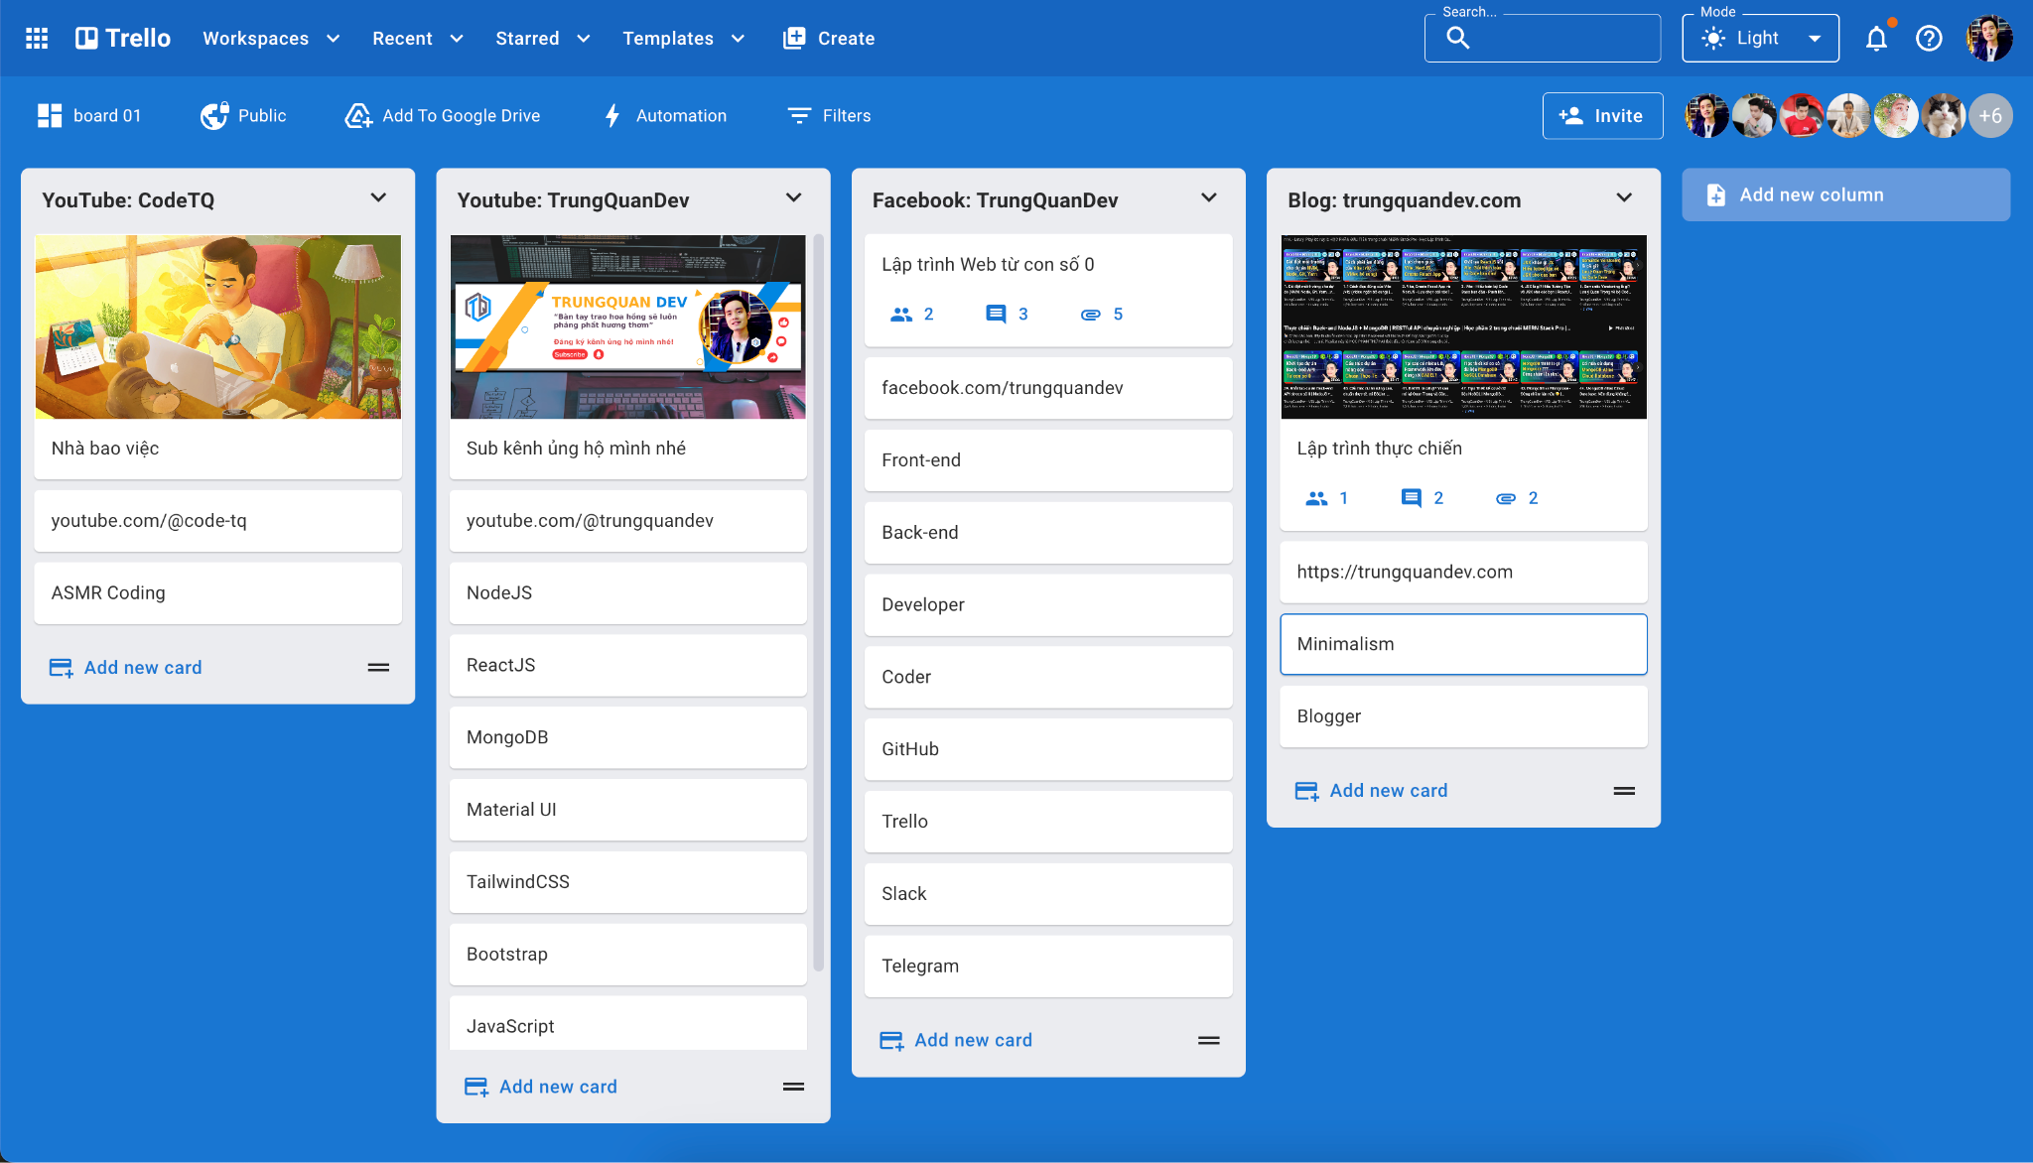

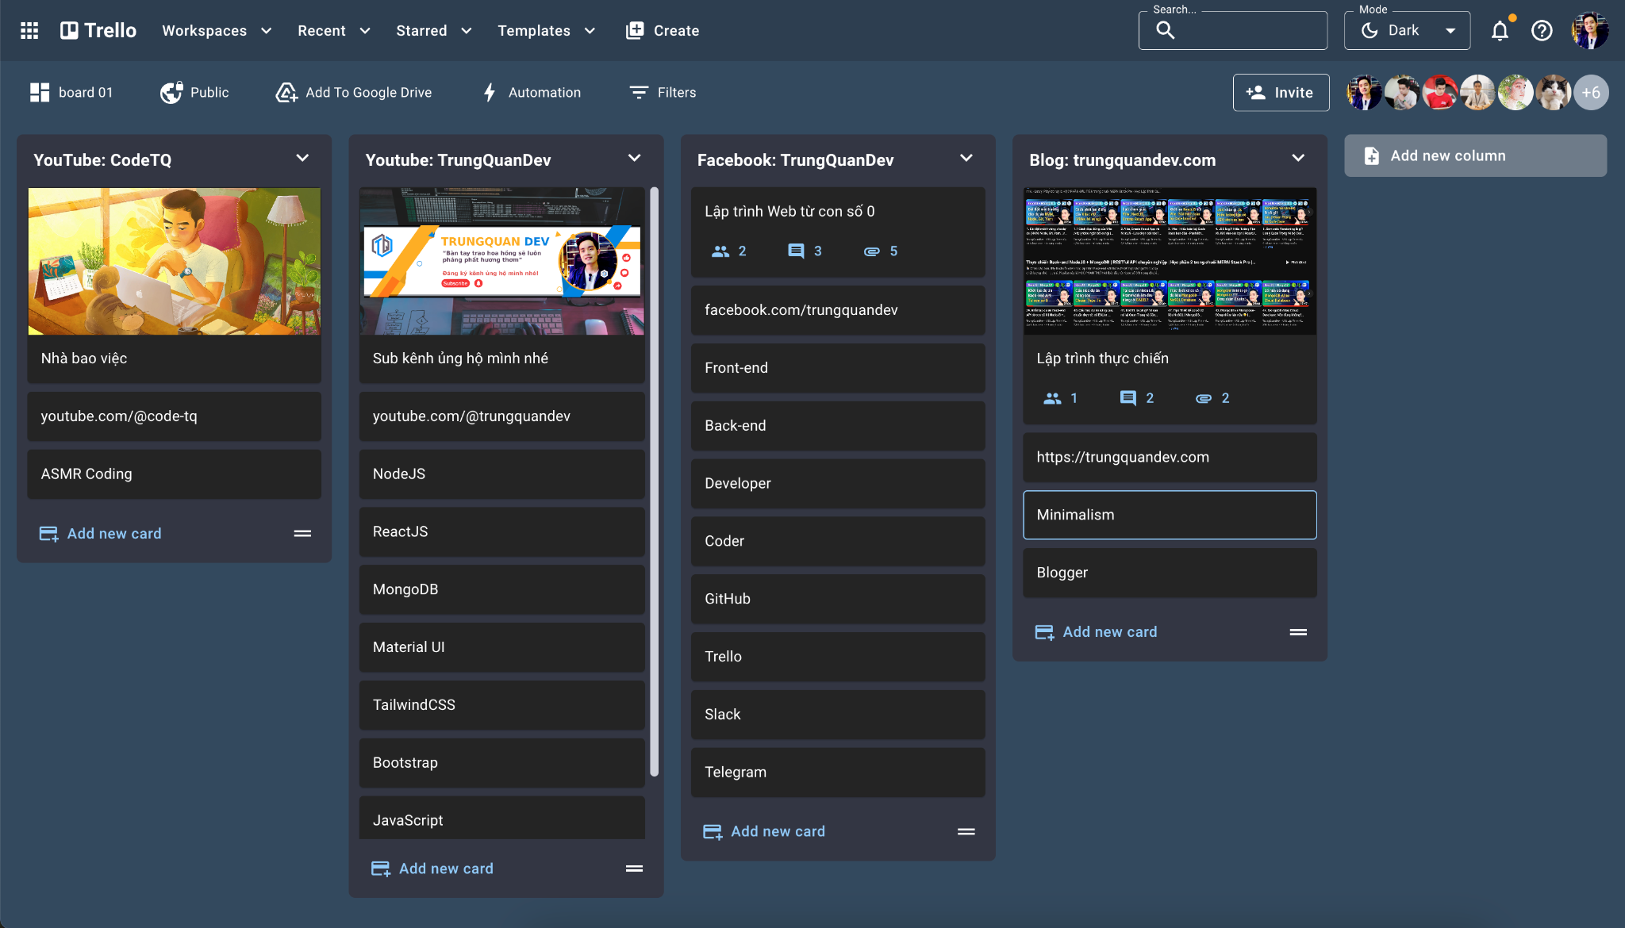

….

- Chúc bạn thành công! Và mong bạn học được nhiều kiến thức thực tế giá trị!

- Mong bạn đọc tới đây một ngày ấm áp và hạnh phúc bên gia đình và người thân ​​🍀!

….

*—*

*Author:* ***TrungQuanDev - Một Lập Trình Viên***

*YouTube:* [***https://www.youtube.com/@trungquandev***](https://www.youtube.com/@trungquandev)

*Blog:* [***https://trungquandev.com***](https://trungquandev.com)

*CV:* [***https://cv.trungquandev.com***](https://cv.trungquandev.com)

*—*